Конспект деловой игры «Знаем ли мы права детей?»
Цель: Повышение уровня правовой культуры педагогов.
Задачи:
Закрепить знания педагогов основных статей Конвенции о правах ребёнка.
Научить профессионально оценивать педагогические ситуации по защите прав ребёнка.
Развивать у участников инициативу, творчество при выполнении заданий.
Будущие педагоги! Предлагаю сыграть в деловую игру «Знаем ли мы права детей?». Но для начала мы разделимся на 2 команды. Сейчас я назову двух капитанов, а вы будете сами набирать себе команду.
1 капитан –
2 капитан –
Одна команда проходит за этот стол, а другая за вот этот. Команды сформировались, а сейчас каждой команде нужно будет придумать Название и девиз. На это дается минута. Время пошло.
1 команда –
2 команда –
Молодцы! А сейчас давайте немного по рассуждаем. Что же такое право?
Право — это нормы и правила, устанавливаемые и охраняемые государством, регулирующие отношения людей в обществе.
Есть ли у детей права?
Какие вы знаете права детей?
Где они все записаны?
Все эти права собраны в нормативные документы.
К основным международным документам ЮНИСЕФ, касающимся прав детей относятся:
- Декларация прав ребёнка, принятая Генеральной Ассамблеей в 1959 году.
Декларация прав ребенка является первым международным документом.
На основе Декларации прав ребенка был разработан международный документ – Конвенция о правах ребенка.
- Конвенция ООН о правах ребенка, принята Генеральной Ассамблеей от 20 ноября 1989 года. Вступила в силу 2 сентября 1990 года.
А теперь настало время посоревноваться.
И первый тур разминочный «Вопрос ответ» Сейчас на слайде будут появляться вопросы с ответами вы должны посовещаться за 10 сек и капитан команды должны поднять карточку. У кого правильный ответ получает по 1 баллу.
Молодцы команды хорошо справились.
Сейчас у нас следующий тур, который называется «Анаграммы». Сейчас я каждой команде дам карточку с анаграммами. Вы должны написать получившиеся слова. Для этого тура вам отводится время 30 сек. Время вышло. Капитаны сдаем карточки (Имя -кто будет следить за баллами).
Следующий Тур «Своя игра». Вам нужно командой определиться с категорией которые предоставлены на слайде это («Права детей», «Правда- Ложь», «Права литературных героев» и «ребусы») а также баллы 10, 20, 30,40) Ели ответ правильный команда получает соответствующий бал. Готовы?
Сейчас капитаны подойдут ко мне и должны выбрать руку где по их мнению спрятан предмет. Кто отгадает получает право начать игру первым. Команда-у нас начинает первая.
Молодцы! Отлично справились.
И заключительный тур «Разыгрывание сценки» У меня в руках две карточки с названием прав детей, вы должны без слов объяснить своим соперникам что за право было загадано. Если команда не угадывает с 3 попытки, то команда которая разгадывает лишается балла. Сейчас капитаны также подходят ко мне и выбирают левую или правую руку. На обсуждение и подготовку 1мин. Время пошло. Закончили и в этот раз начинать будет команда-
Наша деловая игра «Знаем ли мы права детей» подходит к завершению. Сейчас жюри (Имя) посчитает баллы и мы узнаем чья же команда одержала победу в деловой игре. И победила команда-
Молодцы вы набрали – ()баллов. А также команда –
Набрали – ()Молодцы вы также проявили активность в туре (название)

Материалы для игры:
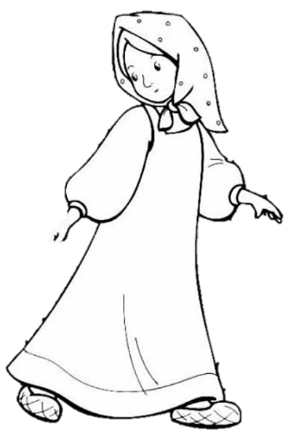
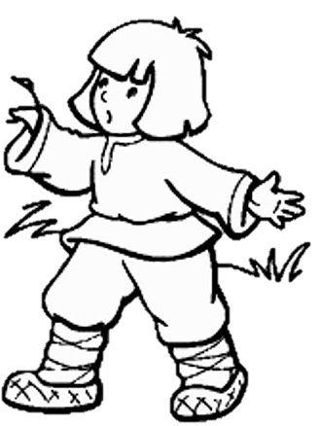

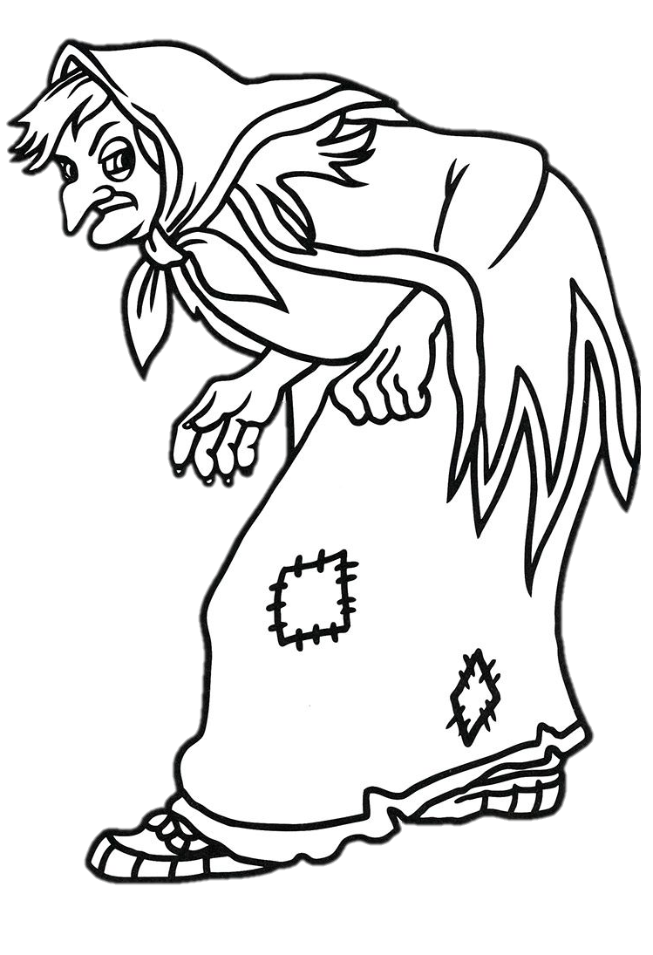
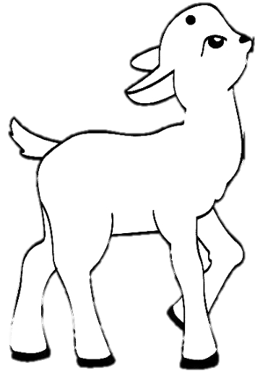

Ребёнок
Документ
К О Р Ё Н Б Е –
К У Н Т Е М О Д -
В Е Н К Я И Ц О Н -
М Я С Ь Е –
К О Н З А –
В О Р А П –
Ц И К Л А Р А Д Е Я –
Я Д П О Р О К –

Конвенция
Семья
Закон
право
Декларация
Порядок

А

Б С
Право на Образование
Право на Имя

